14 - Deep Reinforcement Learning

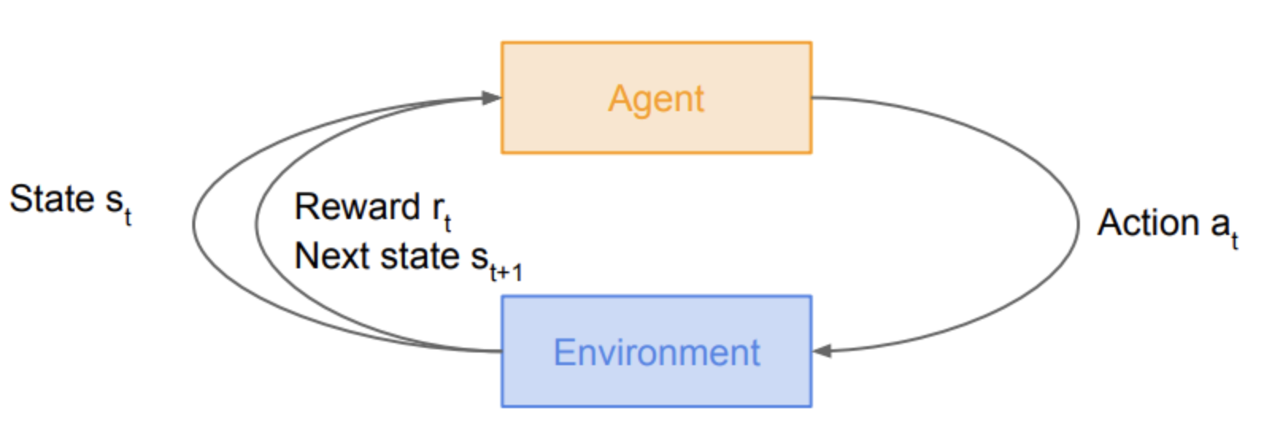

강화학습은 env와 agent 간의 상호작용에서 학습이 이루어짐

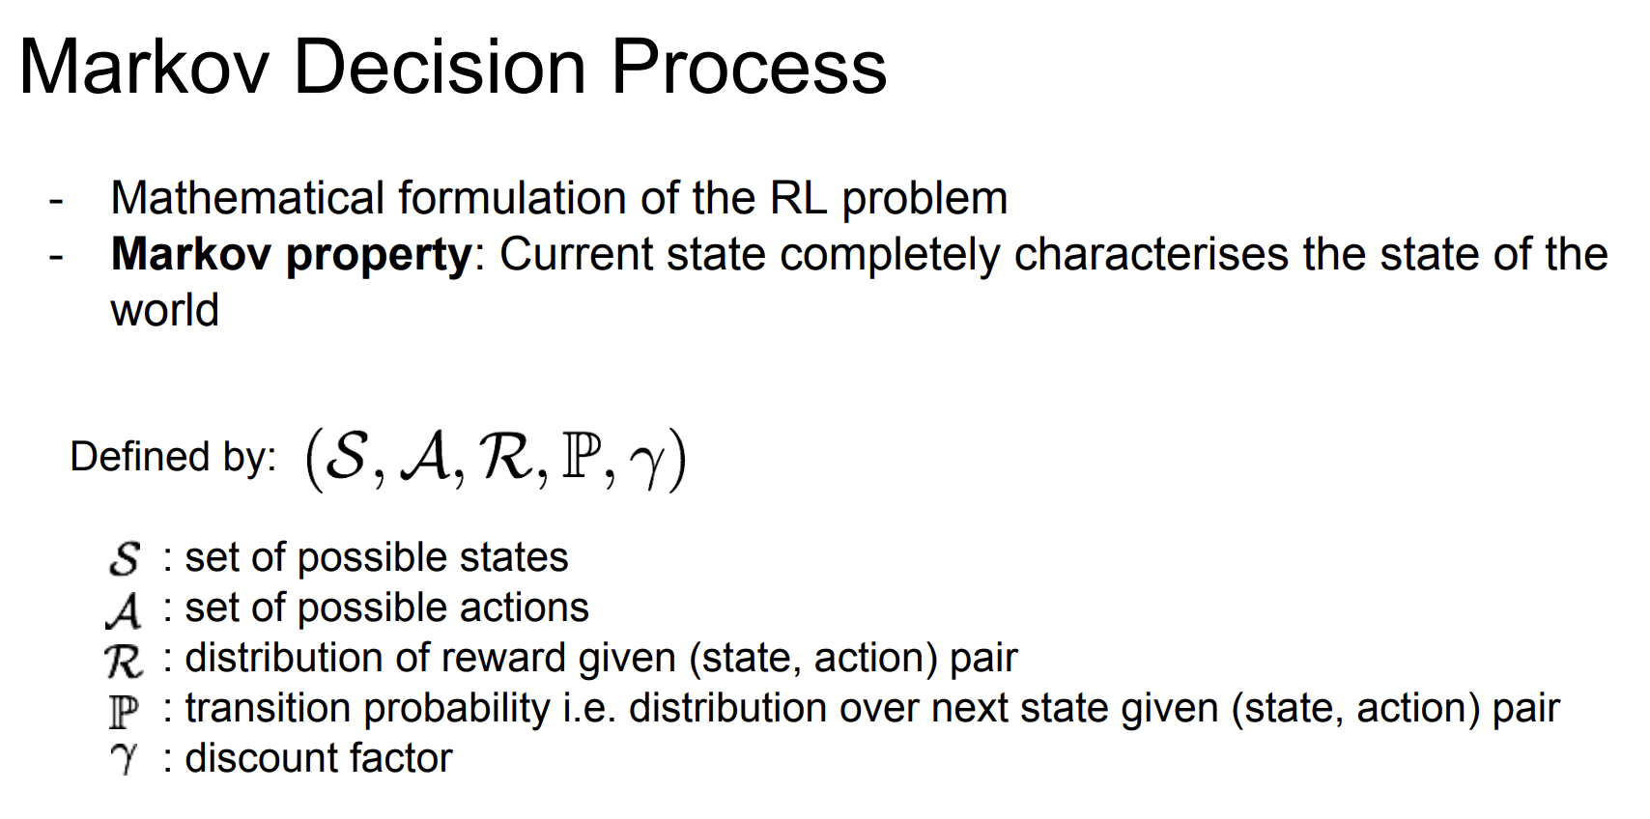
markov property?
: 미래의 state가 현재의 state에만 dependent하다 + also reward Markov
(원래는 과거의 것도 영향있지만, 과거 상관없이 현재의 것만)
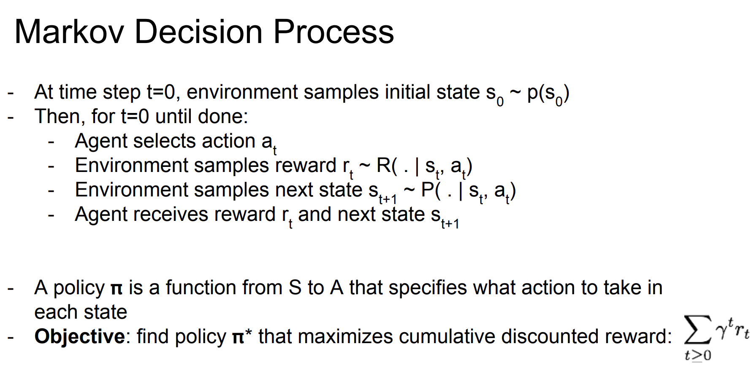
(1) 각 time step마다 Agent는 Environment로부터 state $s_t$를 관측함
(2) 관측의 결과로부터 action $a_t$ 취함
(3) action을 취한 대가로 reward $r_t$를 받음
(4) state가 다음으로 바뀜 $s_{t+1}$

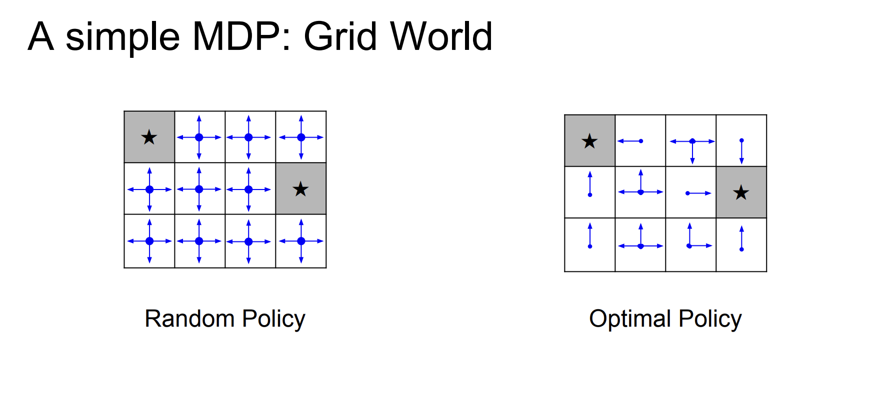

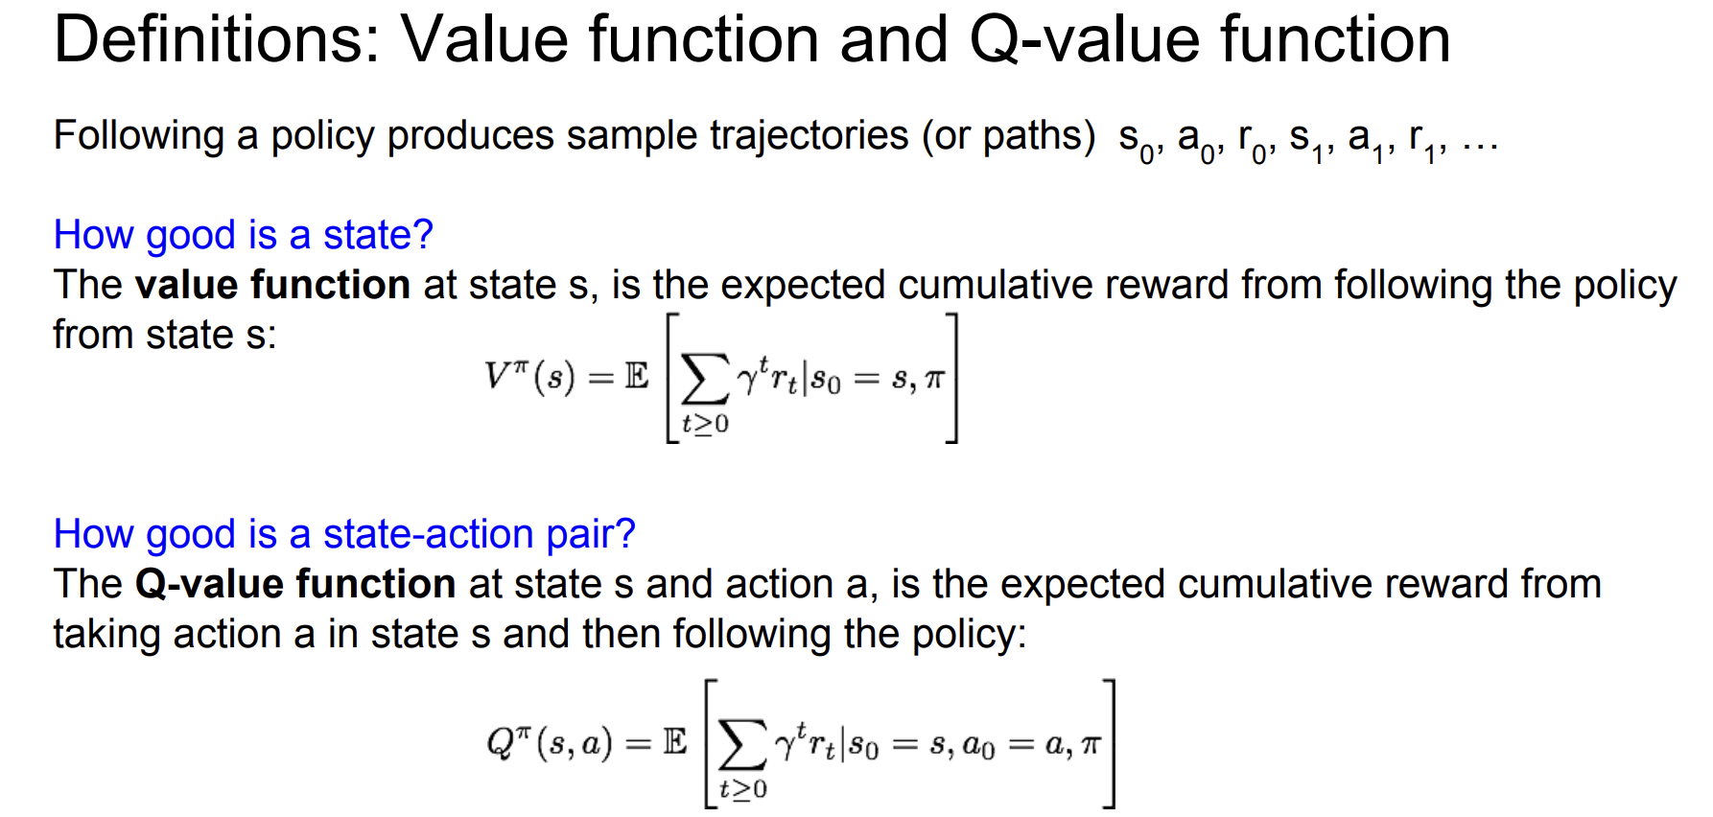

<Q-learning>
만일 $P(s_t|s_{t-1},a_{t_1})$를 모른다면?
예를 들어 P(A|B,up)처럼 B에서 up하면 A라는 것을 현실에선 알 수 없음
⇒ Q값을 도입하고, 이러한 Q값을 찾는 것을 Q Learning이라 함
